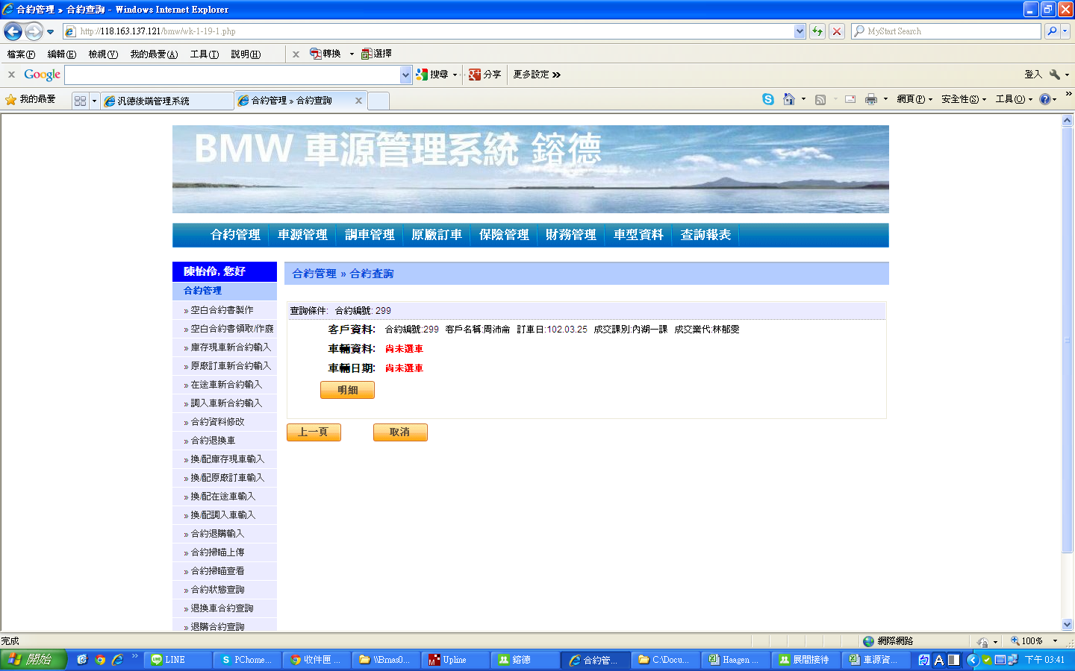

此張合約書要退購，要如何退？ 已將原配在此張合約書之車源退出？

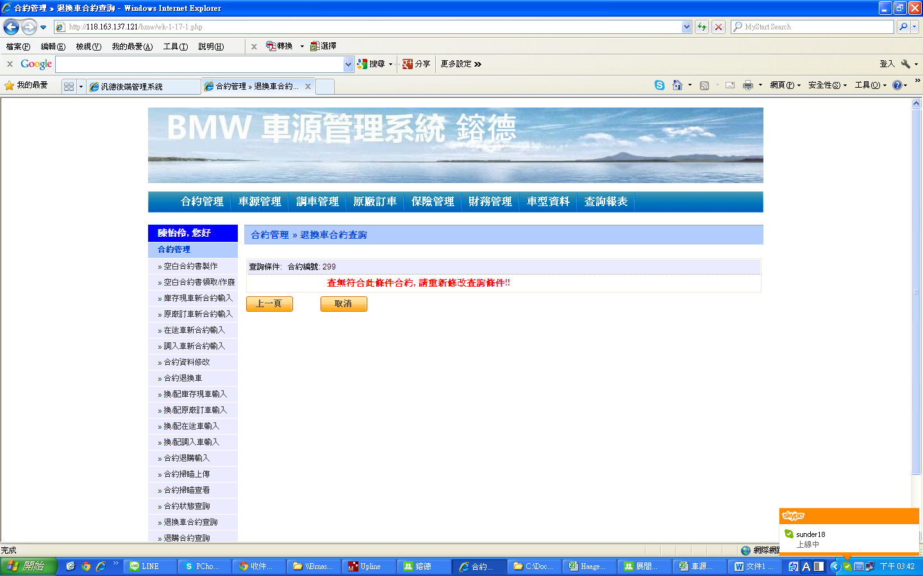

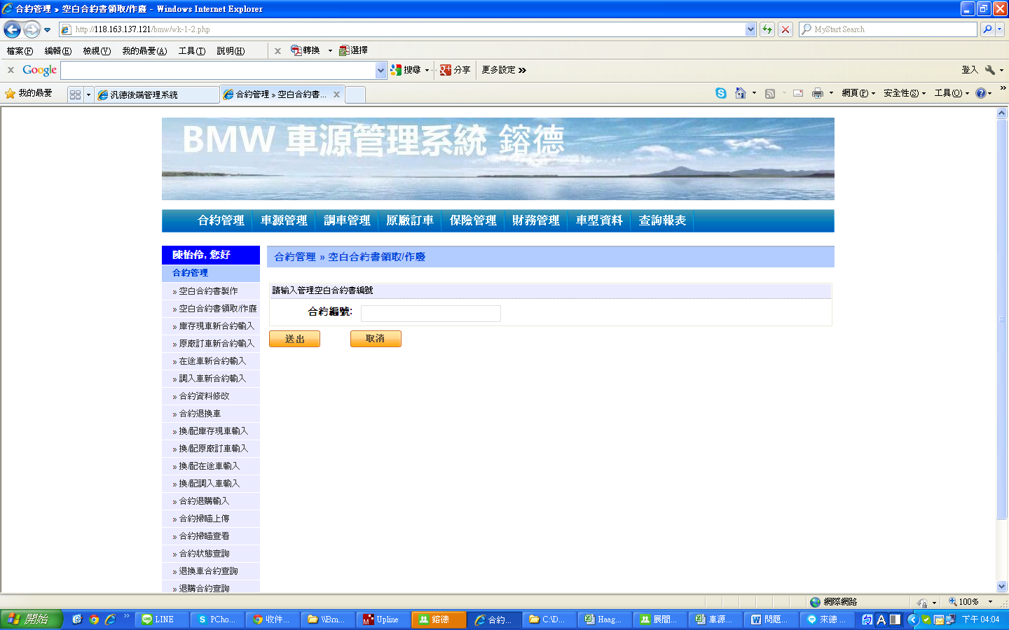

領取合約書是否可以一批給某單位，如單筆單筆輸入，不符合使用